Switch#conf t

Switch(config)#hostname AYDIN Switch adı AYDIN olarak değiştirildi

AYDIN(config)#

VLAN

Switch(config-if)#vlan 50 Elli adında vlan oluşturuldu

Switch(config-vlan)#name student Vlan adı student olarak değiştirildi

Switch(config-vlan)#ex

Switch(config)#int fa 0/10 10 numaralı faceEthernet portu seçildi

Swich(config-if)#switchport mode access Switchportun modu access seçildi

Switch(config-if)#switcport access vlan 50 10 numaralı faceEthernet vlan 50 ye dahil edildi

MESUT#write mem Konsolda değişiklkleri kaydeder.

AYDIN(config)#int fa0/1

AYDIN(config-if)#switchport mode trunk Switchport modu trunk seçildi.

MESUT(config-if)#switchport trunk allowed vlan 1-99 1 ile 99 arasındaki vlanlara izin verilir.

MESUT(config-if)#switchport trunk allowed vlan except 90 except komutu önceki öncülü yoksayar.

MESUT(config-if)#switchport trunk allowed vlan 1-99

MESUT(config-if)#switchport trunk allowed vlan remove 90 remove önceki öncülü kabul eder..

Port Vlans allowed on trunk

Fa0/1 1-89,91-99

AYDIN(config)#int vlan 90 vlan 90 ın bağlı olduğu bacaklara

AYDIN(config-if)#ip address 192.168.1.111 255.255.255.0 IP address verildi.

Backup(config)#vtp domain cisco domain adı cisco yapıldı

Changing VTP domain name from NULL to cisco sistem şifresi tanıtıldı

Backup(config)#vtp password network8

Backup(config)#Int range fa 0/1-2 01 ve 02 portları aynı anda seçme

client01#sh int fa 0/1 switchport

Administrative Mode: dynamic auto Operational mode’u

Operational Mode: trunk öğrenmek için kulanılır

backup#sh vtp status

VTP Version : 2

Configuration Revision : 0 Configration ve Vlan sayı bilgisi

Maximum VLANs supported locally : 255

Number of existing VLANs : 5

backup#sh vlan brief

10 teacher active

20 student active Aygıtın bağlı olduğu vlan’ları gösterir

1002 fddi-default active

1003 token-ring-default active

Router(config)#Int se2/0 Serial port2/0 seçilir.

Router (config-if)#no shutdown Seçilen port açılır.

Router (config-if)#clock rate 56000

**Routerın bacaklarını aktif etme**

Router(config-if)#ex

Router(config)#int gig

Router(config)#int gigabitEthernet 0/1

Router(config-if)#ip add

Router(config-if)#ip address 172.17.0.1 255.255.0.0

Router(config-if)#no shutdown

**STATİC**

**İP ROUTE(ROUTER 0)**

Router(config)#ip route 172.18.0.0 255.255.0.0 172.17.0.2

Router(config)#ip route 172.19.0.0 255.255.0.0 172.17.0.2

Router(config)#ip route 172.20.0.0 255.255.0.0 172.17.0.2

**INTER VLAN (Subnetworking)**

Router(config-if)#int gig0/0.10

Router(config-subif)#encapsulation dot1Q 10

Router(config-subif)#ip address 192.168.10.1 255.255.255.0

Router(config-subif)#int gig0/0.20

Router(config-subif)#encapsulation dot1Q 20

Router(config-subif)#ip address 192.168.20.1 255.255.255.0

**RIPv1**

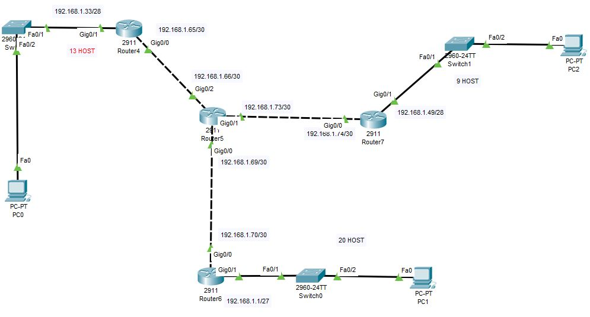

Router(config)#router rip

Router(config-router)#network 192.168.1.64 Bacakların bağlı olduğu network ip

Router(config-router)#network 192.168.1.68

Router(config-router)#network 192.168.1.72

Router(config-router)#no auto summary

Router(config)#router rip Versiyon 2 ye geçirmek için

Router(config-router)#version 2

Tracert komutu

İki ip arasında hangi router yolu kullandığını gösterir.CMD ortamında çalışır. tracert (ikinci ip).

EİGRP

Router(config)#router eigrp 23800

Router(config-router)#network 172.16.0.0

Router(config-router)#network 172.17.0.0

R2(config)#router rip

R2(config-router)#redistribute ei

R2(config-router)#redistribute eigrp 900 metric 5

R2(config-router)#

R2(config)#router eigrp 900

R2(config-router)#redis

R2(config-router)#redistribute rip metric 10000 10 255 125 1000

R2(config)#router eigrp 900

R2(config-router)#redis

R2(config-router)#redistribute static metric 10000 10 255 125 1000

Router(config)#router os

Router(config)#router ospf 5 Subnet ip ters girilir.

Router(config-router)#network 172.17.0.0 0.0.255.255 area 1

Router(config)#router ospf 50

Router(config-router)#redistribute eigrp 60 metric 100000 subnets

Router(config-router)#redistribute rip metric 100000 subnets

Router(config)#router eigrp 60

Router(config-router)#redistribute ospf 50 metric 54000 10 255 125 1000

Router(config-router)#redistribute rip metric 54000 10 255 125 1000

Router(config)#router rip

Router(config-router)#redistribute ospf 50 metric 10

Router(config-router)#redistribute eigrp 60 metric 10

ACL

Router(config)#access-list 1 deny 192.168.2.101 0.0.0.0 192.168.2.101 ipli bilgisayar hariç

Router(config)#access-list 1 permit any tüm bilgisaarlar gig 0/0 portuna ulaşabilir.

Router(config)#int gigabitEthernet 0/0

Router(config-if)#ip access-group 1 out

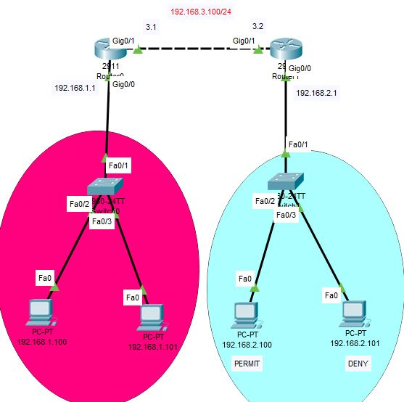

**EXTENDED**

Router(config)#access-list 100 deny ip host 192.168.2.101 192.168.1.0 0.0.0.255

Router(config)#access-list 100 deny ip host 192.168.2.102 192.168.4.0 0.0.0.255

Router(config)#access-list 100 permit ip any any

Router(config)#int gigabitEthernet 0/0 Router(config)#int gigabitEthernet 0/1

Router(config-if)#ip acc = Router(config-if)#ip acc

Router(config-if)#ip access-group 100 in Router(config-if)#ip access-group 100 out

Router(config)#access-list 150 permit tcp 192.168.2.0 0.0.0.255 host 192.168.1.254 eq 80

Router(config)#acc

Router(config)#access-list 150 permit ip 192.168.2.0 0.0.0.255 192.168.4.0 0.0.0.255

Router(config)#int gig 0/0

Router(config-if)#ip acc

Router(config-if)#ip access-group 150 in

Router(config)#access-list 125 deny tcp 192.168.1.0 0.0.0.255 host 10.10.0.10 eq www

Router(config)#access-list 125 deny tcp 192.168.1.0 0.0.0.255 host 10.10.0.20 eq ftp

Router(config)#access-list 125 deny tcp 192.168.2.0 0.0.0.255 host 10.10.0.20 eq ftp

Router(config)#access-list 125 permit ip any any 5)1.0 sadece www ve

Router(config)# ftp servisine erişmez

Router(config)#int gig 6)2.0 ağı ftp ye erişemez

Router(config)#int gigabitEthernet 0/0

Router(config-if)#ip access-group 125 out

Router(config)#no access-list 125

Router(config)#int gigabitEthernet 0/0

Router(config-if)#no ip access-group 125 out

**NAMED**

Router(config)#ip access-list extended maksut

Router(config-ext-nacl)#10 permit tcp 172.16.0.0 0.0.255.255 host 172.20.0.200 eq www

Router(config)#int gigabitEthernet 0/0

Router(config-if)#ip access-group maksut in

Permit tcp 172.18.0.0 0.0.255.255 host 172.20.0.200 eq www

Permit ip host 172.18.0.10 any

Permit icmp ping geri dönüşü alamadığımız yere ping atmak için

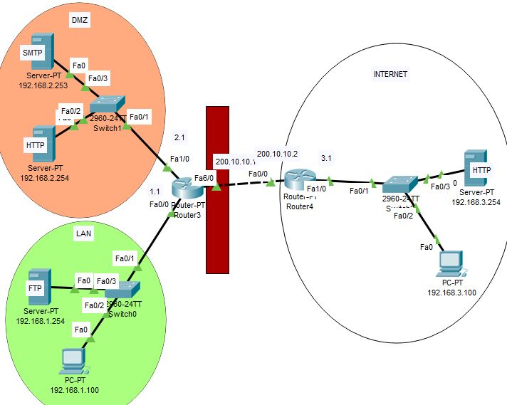

Accest list 100 permit tcp any eq www 192.168.1.0 0.0.0.255

Accest list 100 permit tcp any 443 www 192.168.1.0 0.0.0.255

Destination dan source a geleni tanımladğımız için yerleri değiştirdik

NAT

Router(config)#int fa 0/0

Router(config-if)#ip nat outside

Router(config-if)#int fa 1/0

Router(config-if)#ip nat inside

Router(config)#ip nat inside source static 10.0.0.250 209.165.100.30

NAT inside global ip sinden servera bağlanma (ip nat inside source static server ip inside global)

Router#sh ip nat translations

**NAT-PORT**

ip nat inside source static tcp 10.0.0.250 80 209.165.100.30 80

Önce server id sonra roueterin yanındaki ip

**NAT- OVERLOAD**

Router(config)#access-list 10 permit 10.0.0.0 0.0.0.255

Router(config)#ip nat inside source list 10 interface fa 0/0 overload

Karşı taraftan kendi ipimizi değil de inside global ipimiz görülecek

**DYNAMIC**

Router(config)#ip nat pool MYPOOL 209.165.100.17 209.165.100.28 netmask 255.255.255.0

(Önce havuz başlangıç ip sonra bitiş ip)

Router(config)#ip nat inside source list 15 pool MYPOOL overload

**DHCP**

Router(config-if)#ip address 192.168.1.1 255.255.255.0

Router(config-if)#no shutdown

Router(config)#ip dhcp excluded-address 192.168.1.1 192.168.1.50

1ile 50 arasını router kolları için ayırdık

Router(config)#ip dhcp pool HAVUZ

Router(dhcp-config)#network 192.168.1.0 255.255.255.0

Router(dhcp-config)#default-router 192.168.1.1

Router ın ayağı belirlenir.

Router(dhcp-config)#dns-server 8.8.4.4

Router(config)#ip dhcp excluded-address 192.168.110.1

Router(config-if)#ip helper-address 192.168.1.200